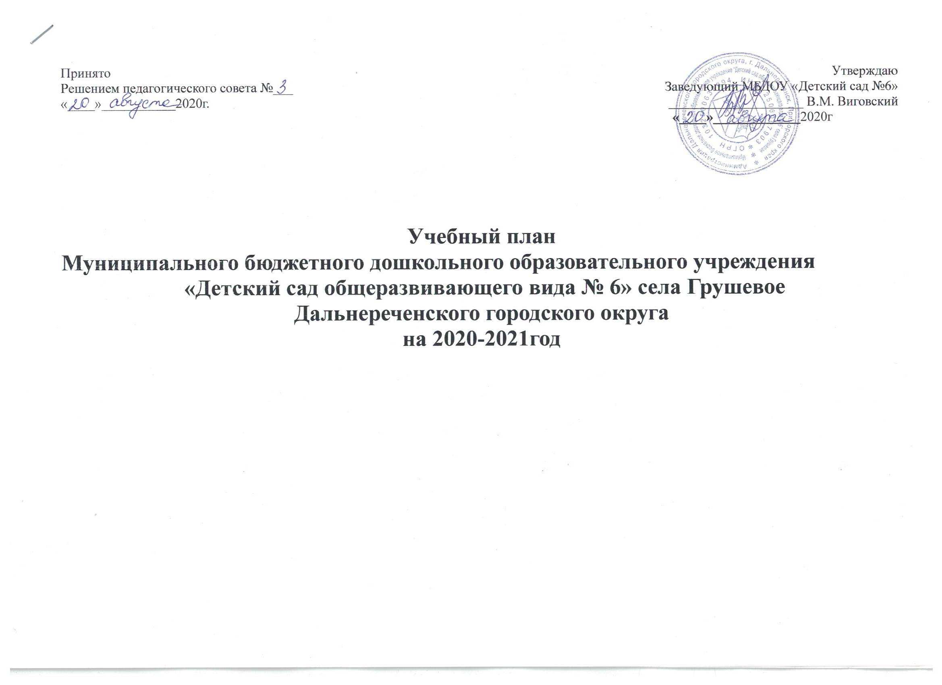

№ |  | От 1,5 – 3 лет |  |  | От 3 – 4 лет |  |  | От 4 – 5 лет |  |  |  | От5 – 6 лет |  |  | От 6 – 7 лет
1. | Инвариантная часть | в неделю | в месяц | в год | в неделю | в месяц | в год | в неделю |  | в месяц | в год | в неделю | в месяц | в год | в  неделю | в  месяц | в  год
 |  | Количество занятий
1 | Познавательное развитие | 1 | 4 | 36 | 2 | 8 | 72 |  | 2 | 8 | 72 | 3 | 12 | 108 | 4 | 16 | 144
Структурные
единицы
 | ФЭМП | - | - | - | 1 | 4 | 36 |  | 1 | 4 | 36 | 1 | 4 | 36 | 2 | 8 | 72
 | ФЦКМ | 1 | 4 | 36 | 1 | 4 | 36 |  | 1 | 4 | 36 | 1 | 4 | 36 | 1 | 4 | 36
 | Познавательно – исследовательская  деятельность |  |  |  |  |  |  |  |  |  |  | 1 | 4 | 36 | 1 | 4 | 36
2 | Речевое развитие | 2 | 8 | 72 | 1 | 4 | 36 |  | 1 | 4 | 36 | 2 | 8 | 72 | 2 | 8 | 72
Структурные
единицы
 | Развитие речи | 2 | 8 | 72 | 1 | 4 | 36 |  | 1 | 4 | 36 | 2 | 8 | 72 | 2 | 8 | 72
 | Художественная  литература | Интегрируется со всеми образовательными областями и проводится ежедневно в процессе режимных моментов.
3 | Художественно – эстетическое развитие | 4 | 16 | 144 | 4 | 16 | 144 |  | 4 | 16 | 144 | 5 | 20 | 180 | 5 | 20 | 180
Структурные
единицы
 | Музыка | 2 | 8 | 72 | 2 | 8 | 72 |  | 2 | 8 | 72 | 2 | 8 | 72 | 2 | 8 | 72
 | Рисование | 1 | 4 | 36 | 1 | 4 | 36 |  | 1 | 4 | 36 | 2 | 8 | 72 | 2 | 8 | 72
 | Лепка | 1 | 4 | 36 | 0,5 | 2 | 18 |  | 0,5 | 2 | 18 | 0,5 | 2 | 18 | 0,5 | 2 | 18
 | Аппликация | - | - | - | 0,5 | 2 | 18 |  | 0,5 | 2 | 18 | 0,5 | 2 | 18 | 0,5 | 2 | 18
4 | Физическое развитие | 3 | 12 | 108 | 3 | 12 | 108 |  | 3 | 12 | 108 | 3 | 12 | 108 | 3 | 12 | 108
Структурные
единицы
 | Физическая культура в помещении | 2 | 8 | 72 | 2 | 8 | 72 |  | 2 | 8 | 72 | 2 | 8 | 72 | 2 | 8 | 72
 | Физическая культура на прогулке (воздухе) | 1 | 4 | 36 | 1 | 4 | 36 |  | 1 | 4 | 36 | 1 | 4 | 36 | 1 | 4 | 36
 | Здоровье | Интегрируется со всеми образовательными областями, а также проводится ежедневно в процессе режимных моментов.
5 | Социально –  комммуникативное  развитие
Структурные
единицы
 | Социализация | Интегрируются со всеми образовательными областями, а также проводятся в процессе режимных моментов.
 | Безопасность
 | Труд
 | Итого: | 10 | 40 | 360 | 10 | 40 | 360 |  | 10 | 40 | 360 | 13 | 52 | 468 | 14 | 56 | 504

Пояснительная записка к учебному плану
Муниципального бюджетного дошкольного образовательного учреждения
«Детский сад общеразвивающего вида №6» села Грушевое

Муниципальное бюджетное дошкольное образовательное учреждение « Детский сад общеразвивающего вида № 6»села Грушевое Дальнереченского городского округа является образовательным учреждением и осуществляет деятельность по основной общеобразовательной программе ДОУ, составленной на основе примерной основной общеобразовательной программы дошкольного образования «От рождения до школы» под редакцией Н.Е. Вераксы, Т.С.Комаровой, А.М.Васильевой. Методическое обеспечение основных программ соответствует перечню методических изданий, рекомендованных Министерством образования РФ по разделу «Дошкольное воспитание».

Учебный план МБДОУ «Детский сад № 6» на учебный год разработан в соответствии:

- Федеральным законом от 29.12.2012г. № 273-ФЗ «Об образовании в Российской Федерации»
- Санитарно-эпидемиологическими правилами и нормативами СанПиН 2.4.1.3049-13 «Санитарно-эпидемиологические требования к устройству, содержанию и организации режима работы в дошкольных образовательных учреждениях», от 29.05.2013г.; Регистрационный номер 28564.
- Приказом Министерства образования и науки Российской Федерации от 17.10.2013 № 1155 «Об утверждении федерального государственного образовательного стандарта дошкольного образования».
- Приказом Министерства образования и науки Российской Федерации от 30.08.2013 № 1014 «Об утверждении порядка организации и осуществления образовательной деятельности по основным общеобразовательным программах - образовательным программам дошкольного образования»;
-Письмом «Комментарии к ФГОС дошкольного образования» Министерства образования и науки Российской Федерации от 28.02.2014 г. № 08-249
- Примерной основной общеобразовательной программой дошкольного образования «От рождения до школы» под редакцией Н.Е. Вераксы, Т.С. Комаровой, М.А. Васильевой.

Учебный план МБДОУ «Детский сад № 6» на учебный год является нормативным актом, устанавливающим перечень образовательных областей и объём учебного времени, отводимого на проведение непосредственно образовательной деятельности.
Образовательная деятельность направлена и на создание условий развития ребенка, открывающих возможности для его позитивной социализации, его личностного развития, развития инициативы и творческих способностей на основе сотрудничества с взрослыми и сверстниками и соответствующим возрасту видам деятельности.
Учебный год начинается с 1 сентября и заканчивается 31 мая.
Детский сад работает в режиме пятидневной рабочей недели.
Режим дня соответствует возрастным особенностям детей и условиям образовательной организации.
В дошкольном учреждении функционируют 1 разновозрастная группа (с 1,5 – 7 лет) общеразвивающей направленности:
Организованная образовательная деятельность в возрастной группе не превышает допустимые нормы.
В ДОУ создана предметно-развивающая среда, где дети могут удовлетворять свои потребности в самых разнообразных видах деятельности: продуктивной, творческой, индивидуальной.
Основное содержание работы по учебному плану – развитие дошкольника в условиях интеграции воспитательно-образовательного процесса в:

- непосредственно организованной образовательной деятельности с детьми;
- образовательной деятельности с детьми, осуществляемой в ходе режимных моментов;
- самостоятельной детской деятельности.
- познавательное развитие (познание);
- социально – коммуникативное развитие (социализация; труд, безопасность);
- художественно – эстетическое развитие (музыка, художественное творчество);
- физическое развитие (физическая культура, здоровье).
- речевое развитие (развитие речи и чтение художественной литературы).

Каждая образовательная область включает в себя следующие структурные единицы:
1. Образовательная область «Социально-коммуникативное развитие»: социализация, развитие общения, нравственное воспитание; ребенок в семье и обществе; самообслуживание, самостоятельность, трудовое воспитание; формирование основ безопасности.
2. Образовательная область «Познавательное развитие»: формирование элементарных математических представлений; развитие познавательно-исследовательской деятельности; ознакомление с предметным окружением; ознакомление с социальным миром; ознакомление с миром природы
3. Образовательная область «Речевое развитие»: развитие речи; художественная литература.
4. Образовательная область «Художественно-эстетическое развитие»: приобщение к искусству; изобразительная деятельность; конструктивно-модельная деятельность; музыкальная деятельность.
5. Образовательная область «Физическое развитие»: формирование начальных представлений о здоровом образе жизни; физическая культура
Организация воспитательно - образовательного процесса педагогами обеспечивается единством воспитательных, развивающих и обучающих целей и задач. Построение образовательного процесса на комплексно-тематическом принципе с учётом интеграции образовательных областей даёт возможность достичь поставленных целей и задач. Построение всего образовательного процесса вокруг одной темы даёт возможности для развития детей. У дошкольников появляются возможности для практики, экспериментирования, развития основных навыков. Тематический принцип построения образовательного процесса позволяет вводить региональные и культурные компоненты.
При построении педагогического процесса основное образовательное содержание «Программы» педагоги осуществляют в повседневной жизни, в совместной с детьми деятельности, главной из которых является игра. Воспитатель наполняет повседневную жизнь детей интересной совместной деятельностью, проблемами, идеями, включая каждого ребёнка в содержательную деятельность.
Педагогический процесс включает непосредственно образовательную деятельность (далее НОД), которая проводится с 1 сентября по 31 мая. В середине учебного года (с 1 января по 10 января) организуются каникулы. В летний период образовательная деятельность не проводится, увеличивается продолжительность прогулок с организацией и проведением подвижных и спортивных игр, праздников, развлечений.
В младшем и среднем возрасте проводится не более двух НОД в день, в старшем и подготовительном возрасте не более трёх с перерывом 10 минут. В середине НОД проводится физминутка.
Оздоровительная работа представляет собой комплекс мероприятий, направленных на укрепление здоровья детей.
Основное место в этом комплексе занимает режим дня, максимальное пребывание детей на свежем воздухе (утренний приём, гимнастика, НОД, физкультурные досуги, развлечения), соответствующая возрасту продолжительность сна.
В течение летнего оздоровительного периода осуществляются различные виды закаливания: воздушные и солнечные ванны, закаливание водой (умывание прохладной водой, полоскание рта водой после еды, мытье ног перед сном), босо хождение. Педагоги проводят на прогулке индивидуальную работу с детьми по развитию основных видов движений, а также беседы по предупреждению бытового и дорожного травматизма.
Важную помощь в организации образовательного процесса оказывает педагог – психолог. При организации работы с детьми, родителями и воспитателями он учитывает программу детского сада и помогает реализовать ее с учетом возрастных и индивидуальных особенностей ребенка, его психологического возраста , личностных качеств, уровня профессиональной квалификации педагогов и специфики семейного воспитания.
Большое внимание уделяется разработке методов и способов коррекции микроклимата в группах, индивидуальной работе в процессе адаптации детей к детскому саду.
Особое место отводится работе с детьми, имеющими трудности в обучении, эмоциональном развитии. Для них проводятся специальные индивидуальные и групповые занятия.
Таким образом, воспитательно-образовательная работа проводится в совместной деятельности взрослых и детей при организации экспериментально-исследовательской деятельности, самостоятельной, в различных видах игры, наблюдениях, развлечениях.

